**Temat: Formatowanie tabel.**

<table>

<tr>

<td>

<th>

border

bordercolor

width=”n”

height=”n”

align=”kierunek” , align=”left” , align=”right” , align=”all”

<br clear=”left”>

hspace=”x”

vspace=”y”

cellspacing=”n”

cellpadding=”n”

colspan=”n”

rowspan=”n”

valign”kierunek” , top, middle, bottom

bgcolor=”kolor”

<caption>

<figure> <figcaption>

dla HTML5 można stosować: <thead> <tbody> <tfoot>

**UWAGA! Każde zadanie zapisz w osobnym pliku!!!**

**Zadanie 8.**

**Otwórz w Notepad++ plik: „o_projektowaniu_dawniej.txt” i utwórz w nim poniższą tabelę (obramowanie o grubości 6, niebieskie; szerokość tabeli:400; wysokość tabeli:40) z tekstem z prawej strony. Sprawdź efekt i zapisz.**

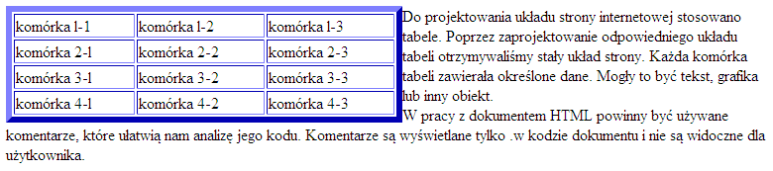

**Zadanie 9.**

**Dopisz do znacznika <table> atrybut cellspacing="10 i sprawdź efekt. Dopisz do znacznika <table> kolejny atrybut cellpadding="15" i sprawdź efekt.**

**Przetestuj co spowoduje dopisanie do znacznika br atrybutu clear="left"?**

**Zadanie 10.**

**Utwórz prostą tabelkę (szerokość: 800, wysokość: 300).**

**Sformatuj tabelę:**

* **Ustaw tło obrazkowe w komórce 2-2.**
* **Zmień kolor czcionki w pierwszym wierszu.**
* **Ustaw komórki nagłówkowe w pierwszej kolumnie.**
* **Połącz komórki 2-2 i 3-2 w jedną.**
* **Połącz komórki 4-1 i 4-2 w jedną.**

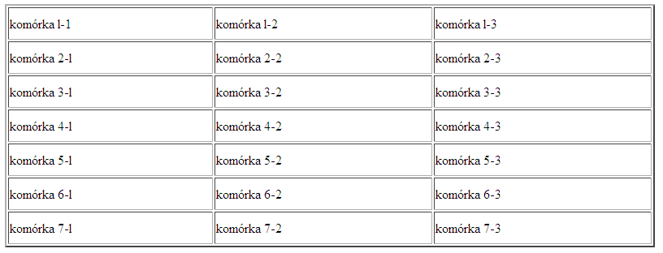

**Dopisz do kodu poniższe znaczniki. Sprawdź efekt i zapisz zadanie.**

**<figure>**

**<figcaption>Tabela 1 Tworzenie tabel w HTML</figcaption>**

***Tutaj wstawiamy tabelę***

**</figure>**

**Zadanie 11.**

**Zmodyfikuj kod z zadania 10, dopisz poniższe znaczniki. Sprawdź efekt.**

***Tutaj wstawiamy tabelę***

**<caption>Tabela 2 Formatowanie tabel</caption>**